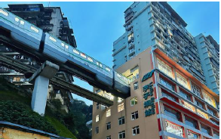
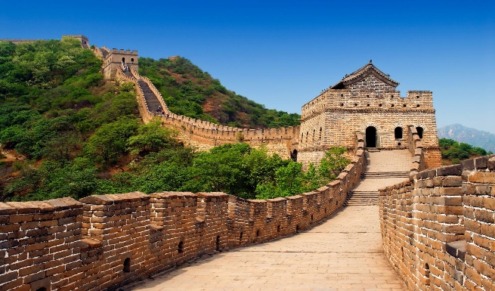

BEIJING + XI´AN + CHONGQING +SHANGHAI
(10 DÍAS /9 NOCHES)
ITINERARIO

DIA 01 – BEIJING
Llegada a Beijing, capital de la República Popular China, ciudad donde la tradición imperial se fusiona con la modernidad; recepción y traslado al hotel para alojamiento.

DIA 02 – BEIJING (D/A)
Desayuno en el hotel y visita a la Ciudad Prohibida, la Plaza Tian An Men y el Palacio de Verano, tres de los principales símbolos históricos y culturales de Beijing; almuerzo incluido y alojamiento.

DIA 03 – BEIJING (D/A/C)
Desayuno y excursión a la Gran Muralla China, una de las mayores obras arquitectónicas del mundo; regreso a la ciudad con parada fotográfica en el Nido del Pájaro y el Cubo del Agua, finalizando con cena de bienvenida de Pato Laqueado de Beijing y alojamiento.

DIA 04 – BEIJING – XI’AN (D/A)
Desayuno y visita al Templo del Cielo, emblemático complejo ceremonial; almuerzo incluido y traslado en tren de alta velocidad a Xi’an, antigua capital de China y punto clave de la Ruta de la Seda, llegada y alojamiento.

DIA 05 – XI’AN (D/A)
Desayuno y visita al Museo de Guerreros y Corceles de Terracota, impresionante legado del emperador Qin; por la tarde recorrido por la Pequeña Pagoda de la Oca Silvestre y el Barrio Musulmán, con almuerzo incluido y alojamiento.

DIA 06 – XI’AN - CHONGQING (D)
Desayuno y traslado en tren de alta velocidad para salir con destino a Chongqing, imponente metrópoli montañosa; llegada. Traslado al hotel. alojamiento.

DIA 07 – CHONGQING (D/A)
Desayuno Buffet. Por la mañana damos un paseo por la Calle antigua Longmenhao, seguimos con la visita de la Estación Liziba, la única en el sentido de que se encuentra en el sexto a octavo piso de un edificio residencial de 19 pisos, con los trenes de monorraíl que atraviesan el medio del edificio. Utiliza equipos especializados de reducción de ruido para aislar el ruido de la estación de la residencia circundante. Visitamos por fuera del Auditórium del Pueblo (sin entrar) y del Monumento de la Liberación. Almuerzo incluido. Por la tarde visitamos a la Plaza del Pabellón Kuixing, situada en el Rooftop de un complejo del edificio de 22 pisos, en que la gente suele estar confundida por dónde se encuentra el horizonte. Finalizamos el día con la visita de Hongyadong, también conocido como la Cueva Hongya, es una atracción turística popular en Chongqing, famosa por su única arquitectura forzada integrada en la ladera. Alojamiento.

DIA 08 – CHONGQING – SHANGHAI (D/A)
Desayuno y vuelo a Shanghai, la ciudad más moderna e internacional de China; visita al Jardín Yuyuan, el Templo del Buda de Jade y el Malecón, con almuerzo incluido y alojamiento.

DIA 09 – SHANGHAI (D)
Desayuno y día libre para actividades personales y compras en una de las ciudades más vibrantes de Asia; alojamiento.

DIA 10 – SHANGHAI / SALIDA (D)
Desayuno y traslado al aeropuerto a la hora indicada para tomar el vuelo de regreso.

***FIN DE LOS SERVICIOS***

PRECIOS POR PERSONA – PORCIÓN TERRESTRE
VIGENCIA | CATEGORÍA | DOBLE | SUPL. SENCILLA
TODO EL AÑO | 5* | USD 2.609 | USD 759
*Precios por persona en acomodación doble / mínimo 2 pasajeros
*Aplicar el fee bancario del 2% sobre el total del programa.
*Las tarifas están sujetas a modificaciones sin previo aviso y a disponibilidad en el momento de realizar la reserva.
SE PAGA EN PESOS COLOMBIANOS AL CAMBIO DEL DIA + 30 PESOS POR DÓLAR POR DIFERENCIA EN CAMBIO.

HOTELES 5* O SIMILARES
- BEIJING: V-Continent Beijing ParkView Wuzhou / Celebrity International Grand Hotel
- XI’AN: Grand Noble / Golden Flower Hotel
- CHONGQING: Wyndham Grand Plaza Royale Huayu
- SHANGHAI: Grand Mercure Shanghai Hongqiao / Handwritten Collection by Accor

INCLUYE CHINA
- Tarjeta de asistencia médica durante todo el recorrido (cubrimiento de USD 60.000 por accidente o enfermedad no preexistente) por evento, aplica suplemento del 50 % para mayores de 76 a 85 años, esta tarjeta tiene seguro de cancelación incluido hasta 2000 USD.
- Traslados aeropuerto - hotel - aeropuerto según itinerario
- Alojamiento en Hoteles seleccionados 5 estrellas o similar, incluye Desayuno en el hotel.
- Visitas según itinerario con guía en español, excepto en Chongqing en ingles
- tren de alta velocidad Beijing / Xian / Chongqing
- Tiquete de avión Chongqing / Shanghái

NO INCLUYE
- Visa China -Asia Traveling ofrece los servicios del visado)
- Tiquete Internacional e impuestos de tiquetes según itinerarios.
- Propinas sugeridas según estándares internacionales: para guía y chofer USD 3 – 6 por pasajero por día. Para maletero USD 1 por maleta y por cada servicio.
- Actividades o conceptos no contemplados como servicios incluidos del viaje, tales como, almuerzos, cenas, souvenirs, llamadas locales y de larga distancia, guías de turismo, pólizas de seguros, excesos de equipaje y boletas para la participación en cruceros, eventos deportivos o culturales.

NOTA GENERAL
- De marzo 02 – Noviembre 09de 2026 - marzo 01 – 22 de 2027
Salidas Lunes, Martes y Jueves garantizadas desde 2 pasajeros

- Noviembre 10 de 2026 – enero 28 de 2027 - febrero 11 – 25 de 2027
Salidas de Lunes, garantizadas desde 2 pasajeros
Salidas Martes y Jueves, garantizadas desde 4 pasajeros

- Después de pagados y expedidos los tiquetes domésticos aéreos no podrán ser reembolsados, ni endosados, ni se podrá hacer cambio de fecha.
- La tasa de aeropuerto y el recargo por combustible se calcularán nuevamente antes de emitir los tiquetes de vuelos internos.
- Pasaporte en perfecto estado por lo menos 6 meses de vigencia con respecto a la fecha de ingreso a los Países que visita y tener un mínimo cinco hojas en blanco.

